ФОКУС-ПОКУС, РАЗВИТИЕ ЛОВКОСТИ И ГИБКОСТИ У ДЕТЕЙ ОВЗ.

С рождения ребенка, мы стараемся, научить его всему, что знаем и умеем сами.

И родители очень расстраиваются, когда их особенный малыш, по каким-то причинам не совпадает с периодами возрастного развития личности ребенка. Трудности в освоении окружающего мира приводит к возникновению эмоциональных проблем. Это становиться серьёзным препятствием в развитии и дальнейшей социализации ребёнка.

Работая с особенными детьми более 30 лет, придерживаюсь современных требований к проведению коррекционно-развивающих занятий, но в нашей деятельности применима пословица «Новое это хорошо забытое старое».

Игра рассматривается как одно из наиболее результативных средств организации жизни детей, играя ребенок, проявляет своё творчество. Фокусы – это не только волшебные трюки, которые захватывают внимание и удивляют зрителей. Они также являются эффективным инструментом в развитии детей с ограниченными возможностями здоровья (ОВЗ). Отличаясь от обычных игр и упражнений, фокусы способствуют развитию концентрации, моторики, когнитивных функций и социальных навыков у детей с различными особенностями. Не менее важно то, что фокусы способствуют развитию творческого мышления и фантазии у детей с ОВЗ.

Игры-с фокусами помогают детям ОВЗ учится, контролировать свое тело и двигаться точно, что помогает им стать более уверенными в своих возможностях. Практика фокусов требует концентрации, терпения и настойчивости, что развивает у детей ОВЗ навыки саморегуляции и выносливости, появляется мотивация к познанию окружающего мира.

Мы всегда используем в работе с детьми, присутствие игрового или сказочного персонажа (Фокусника, Клоуна, Бабушки Загадушки, Лесовичка, Снеговика и т.д.). Персонажем может быть, как переодетый взрослый, так и куклы кукольного театра и конечно показы фокусов. На любое упражнение, задание, дети реагируют активней, смелее работают руками, раскрывают свой запас знаний и умений. Ведь в ходе занятия ребенок эмоционально расслабляется и начинает подражать персонажу, окружающим его детям, а самое главное ребенок видит, что его-то действиям и умениям тоже подражают.

Для нас взрослых простое действие: зажечь спичку, а потом задуть ее. А для «Особого ребенка» это фокус, пара ловких движений и горит огонек. А кто-то задув свечу поборол чувство страха перед огнем, ведь это большая победа.

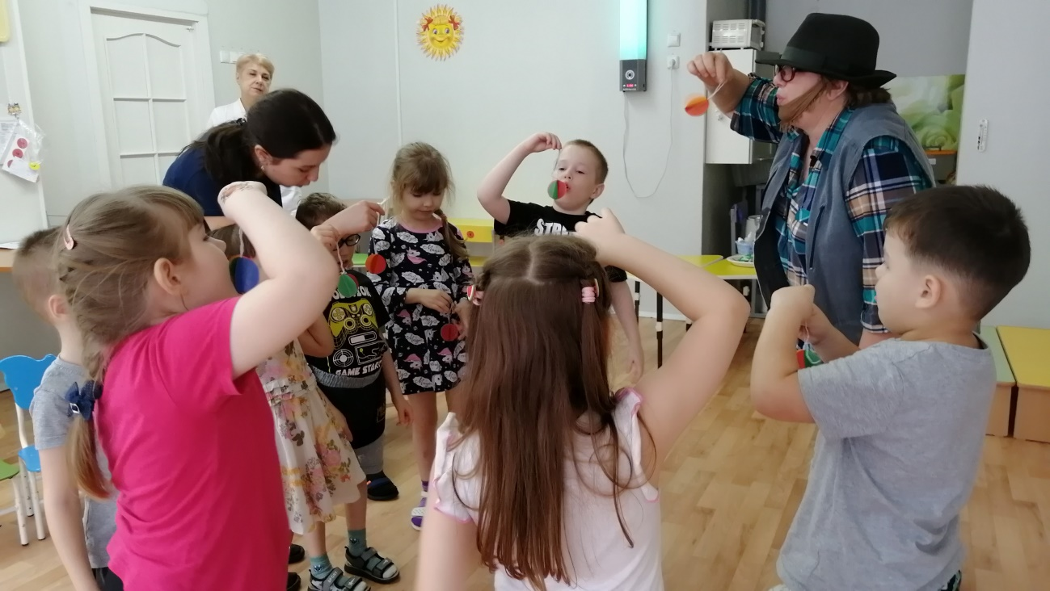

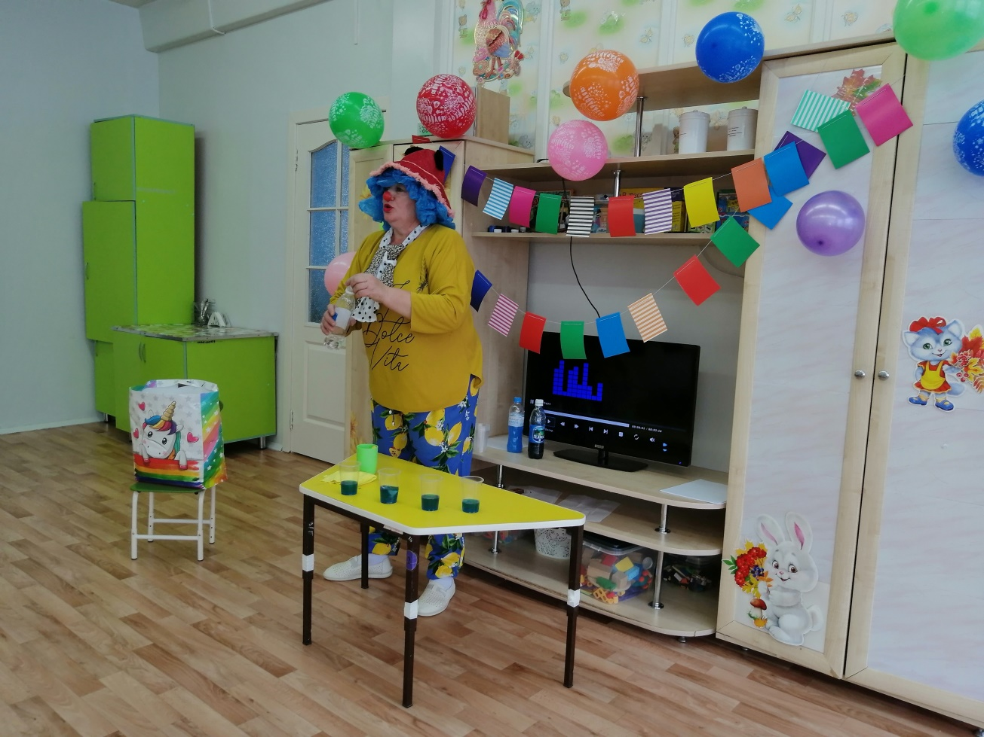

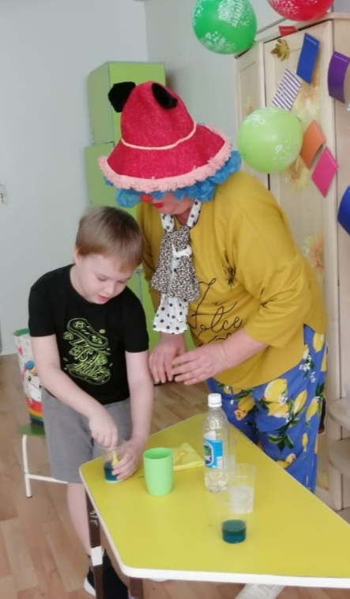 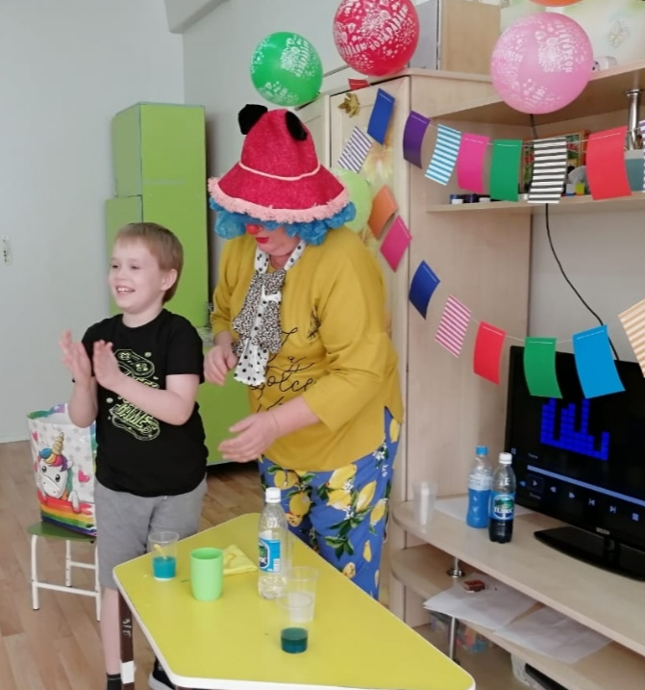

Когда мы проводим фокус «Окрашивание воды» то видим, сколько навыков и умений должен применить ребенок для достижения цели; взять бутылочку, с помощью воронки и стаканчика залить воды, закрутить крышку, хорошенько потрясти, проверяя, не прольется ли вода и вот чудо « Вода поменяла цвет». Это ли не награда за труд, который сделал сам?

Ребенок осваивает новые фокусы, он учится контролировать свое тело и пространство вокруг себя. Это особенно важно для детей с нарушениями опорно-двигательного аппарата или слабой моторикой.

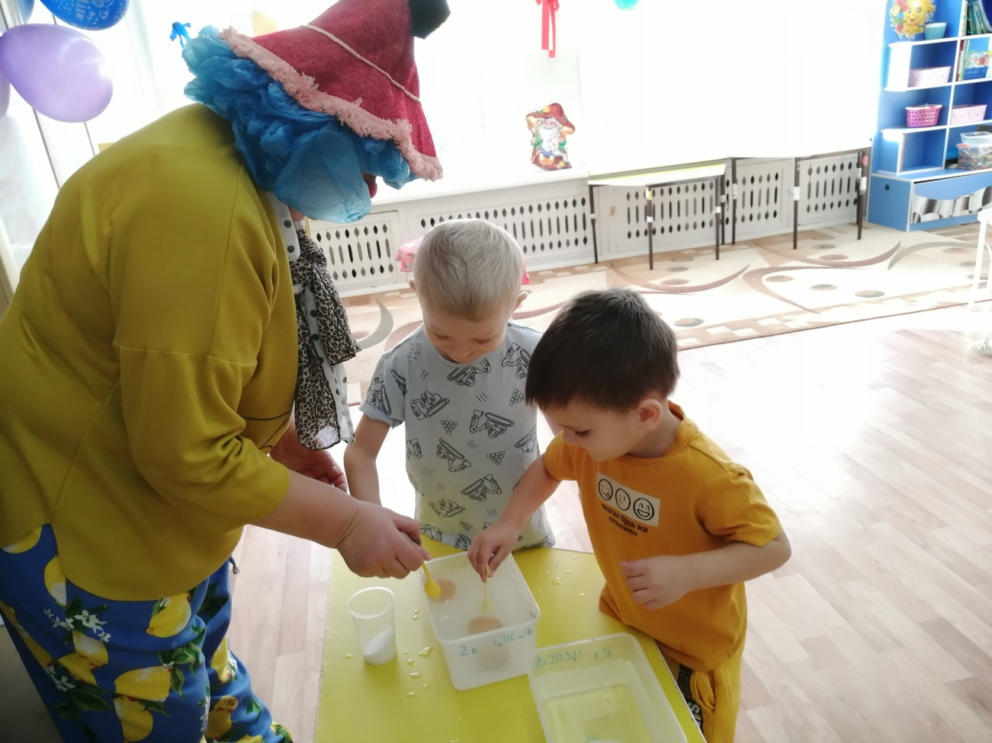

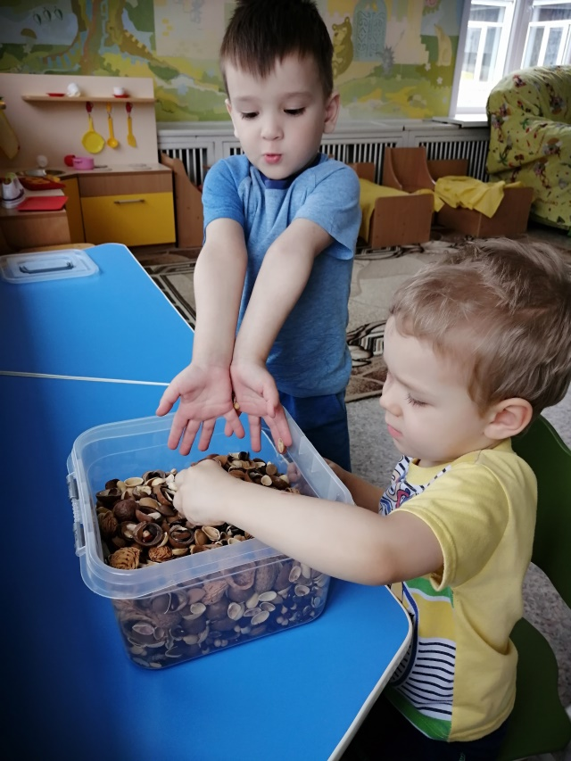 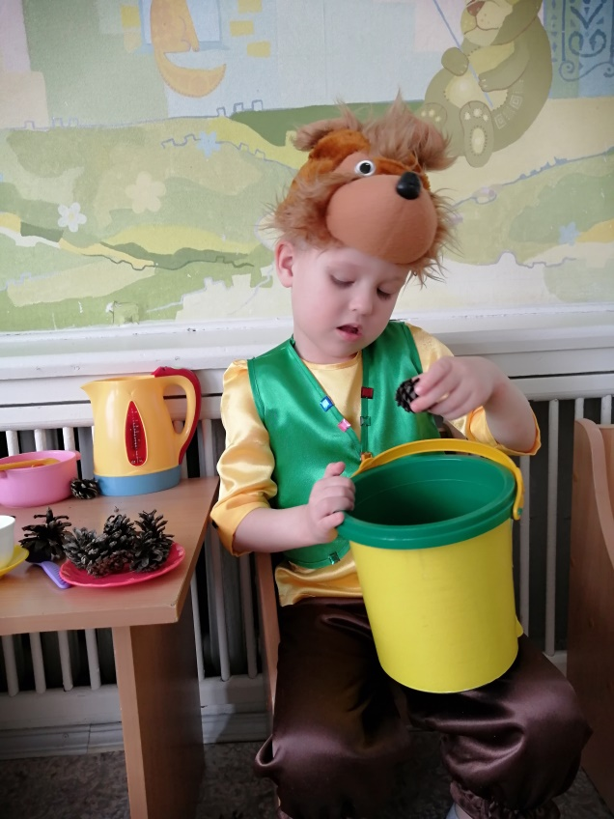

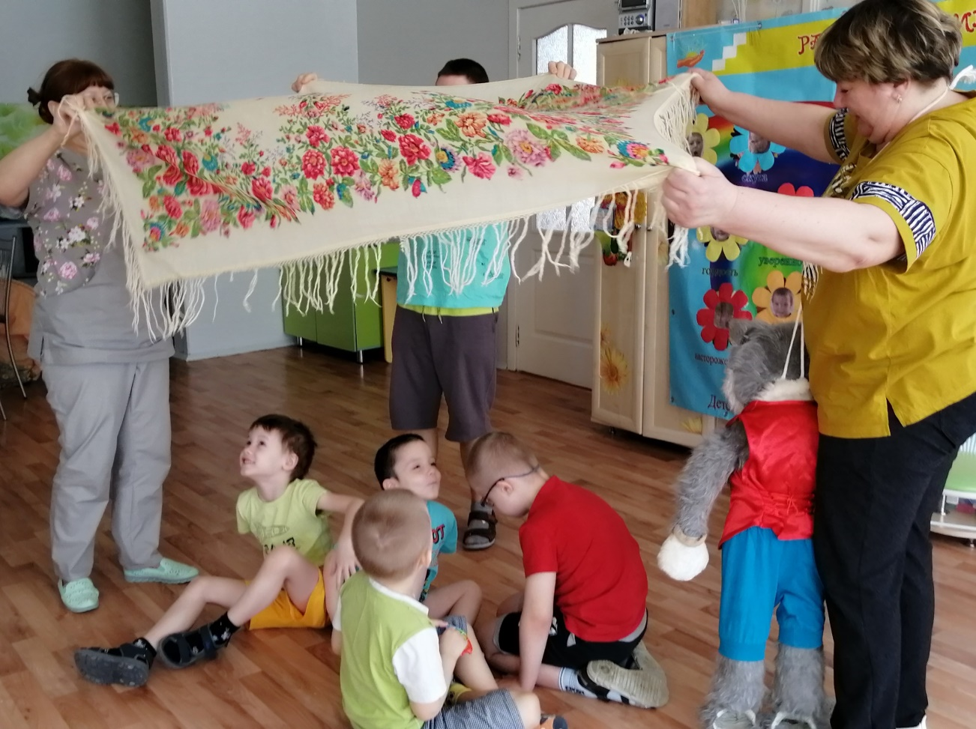

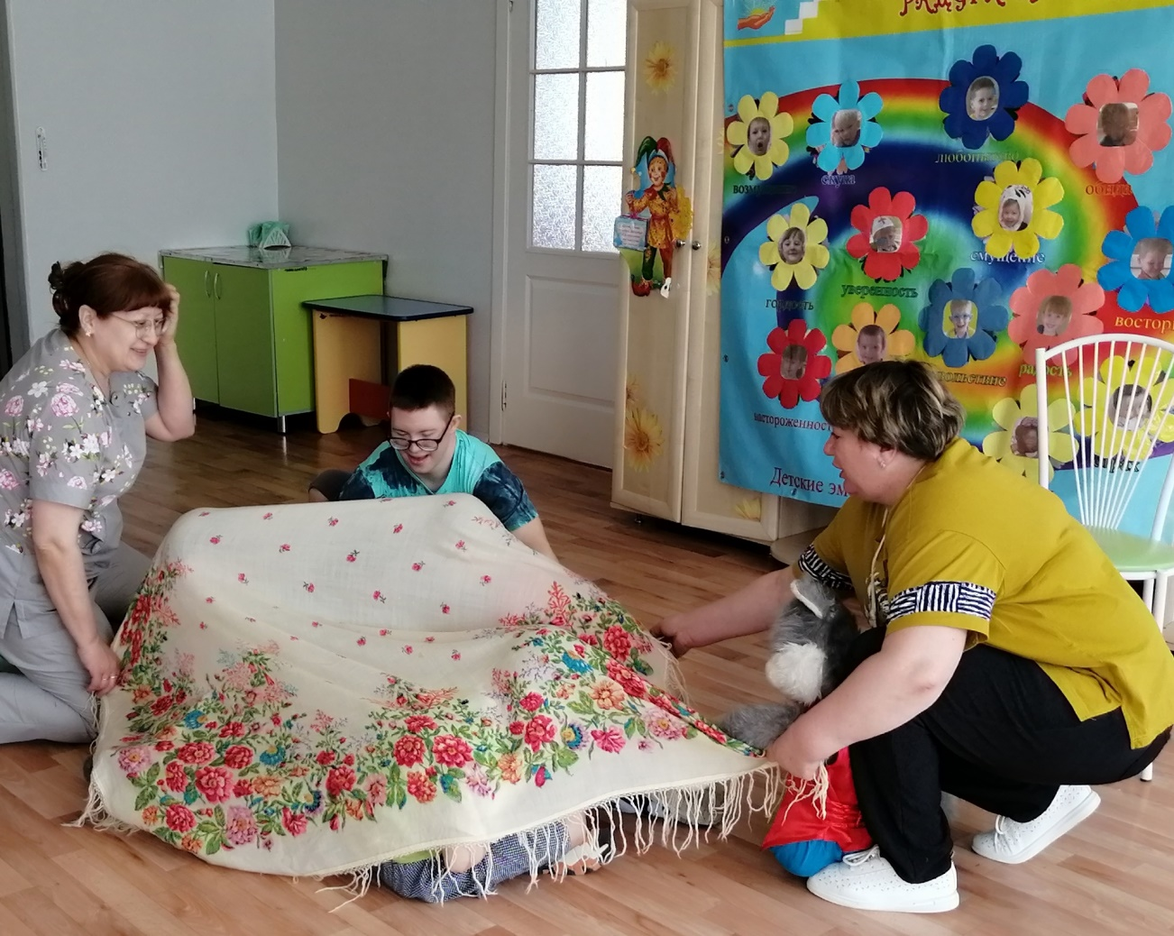

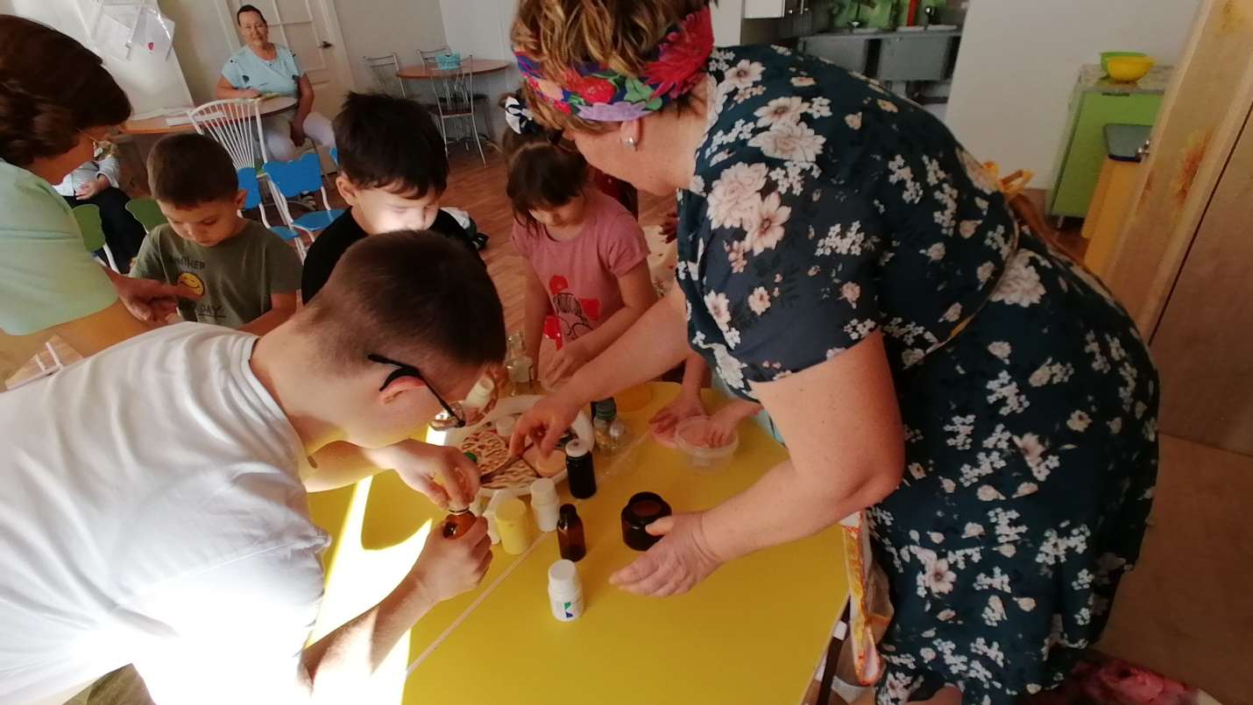

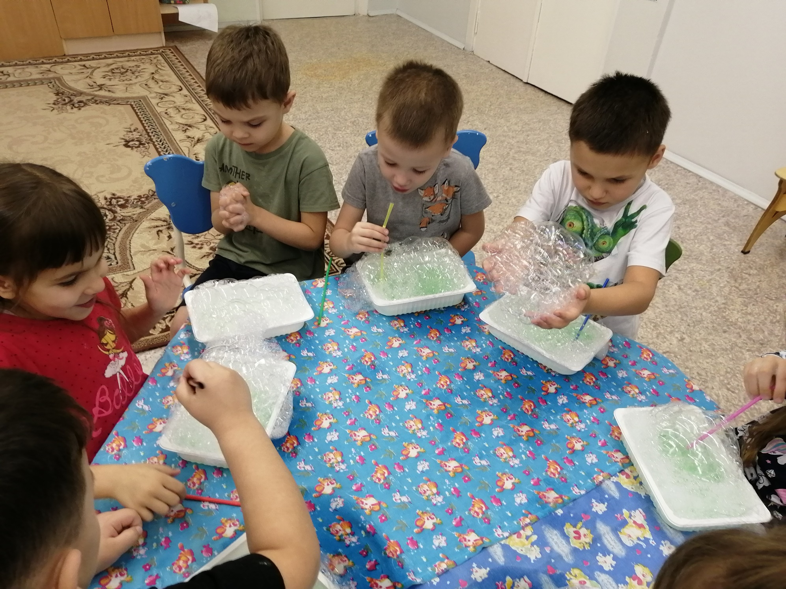

Магические трюки не только вызывают интерес и радость у детей ОВЗ, но и активизируют работу мозга.

Многие дети, мало подвижны, боятся темноты и замкнутого пространства, тогда мы используем «Туннель».

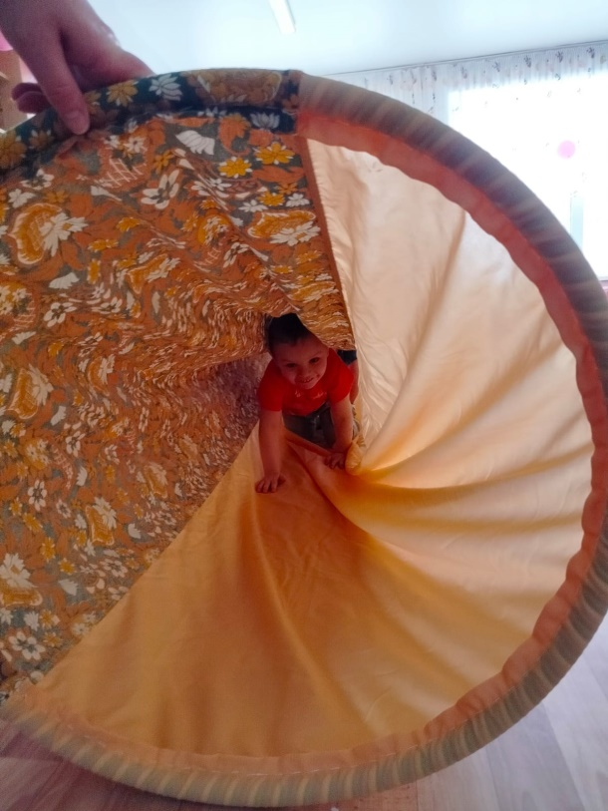 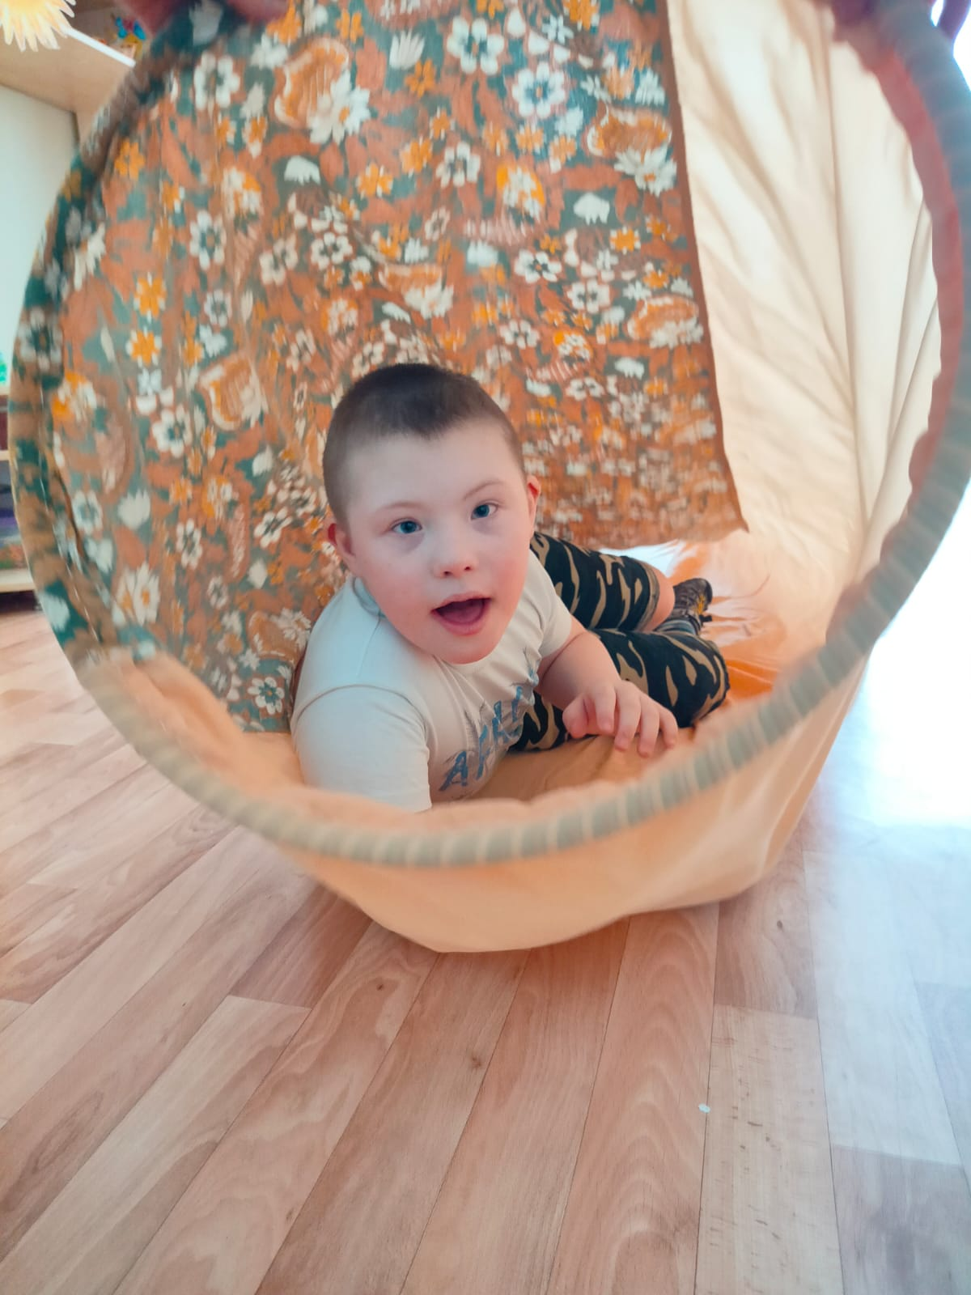

И снова со смехом и подбадриванием, с опорой на чужой опыт, ребенок преодолевает еще одну проблему. Ребенок получает множество положительных эмоций и стимулируется в своем развитии.

Когда ребенок наблюдает исполнение фокуса или самостоятельно пытается повторить его, он задействует различные части своего мозга. Это помогает ему развивать логическое мышление, память, аналитические способности и координацию движений. Такой подход к обучению помогает детям с ОВЗ наращивать новые навыки и преодолевать трудности на пути к успеху.

